兴国大厦成了垃圾中转站，卫生城区如何会有这种死角？
位于巴陵东路鲁家坡路口的“兴国大厦”是栋高标准的商住楼，与“德泽园”之间有一条大路相隔。二年多前，原本放置在“德泽园”前面空地的垃圾桶，被人推到了“兴国大厦”，城中村的村民便不断将垃圾往这里丢，造成苍蝇乱飞，污水横流，进而堵塞下水道（另一原因是通信公司占据管道布线）。令人气愤的是，现在这种情况越发严重，社区环卫工人居然将“兴国大厦”当成了垃圾中转站，每天收集的垃圾堆成小山，令人心烦不已。
岳阳号称文明卫生城市，主干道边出现这种脏、乱、差，我们有何理由说它宜居？本人就此多次通过市长信箱反映，要求当地居委会撤走垃圾桶，但不知何故，居委会不但没有撤走，而且多放了一只，本楼业主强烈要求将这二只垃圾桶放到城中村去。
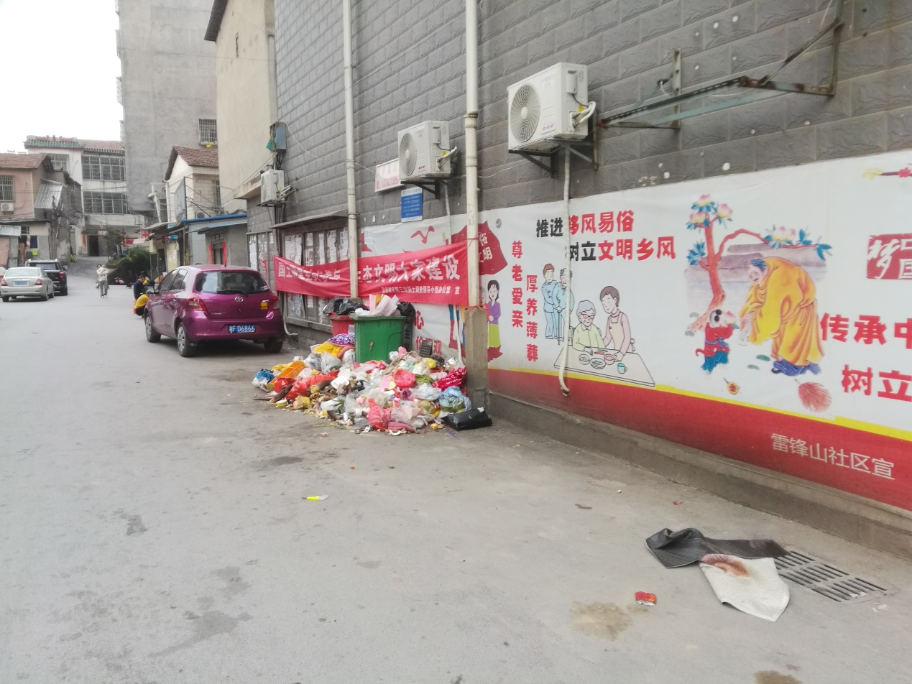
4月8日摄
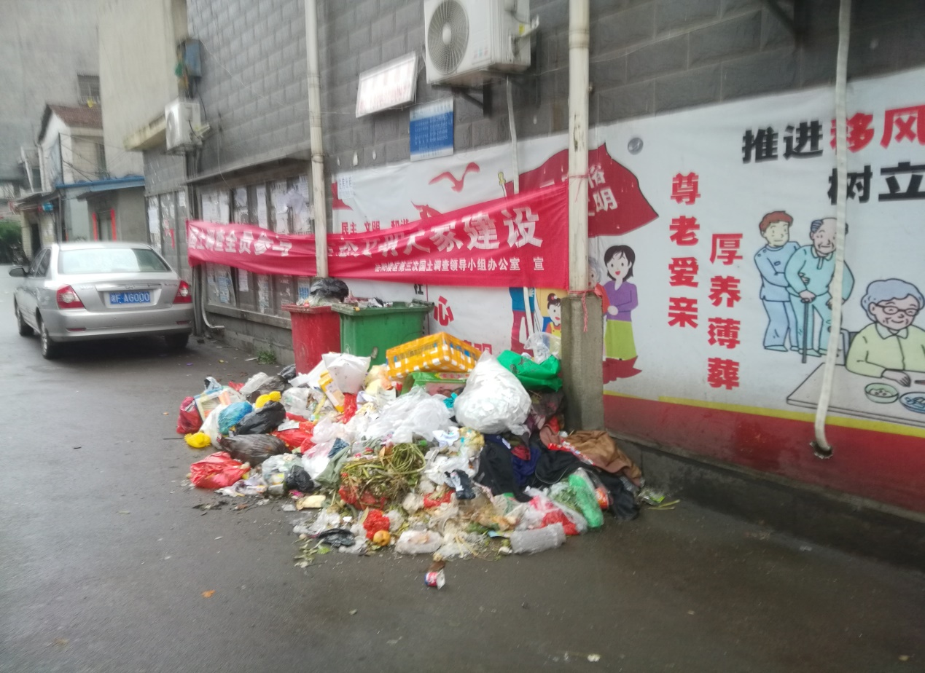
4月10日摄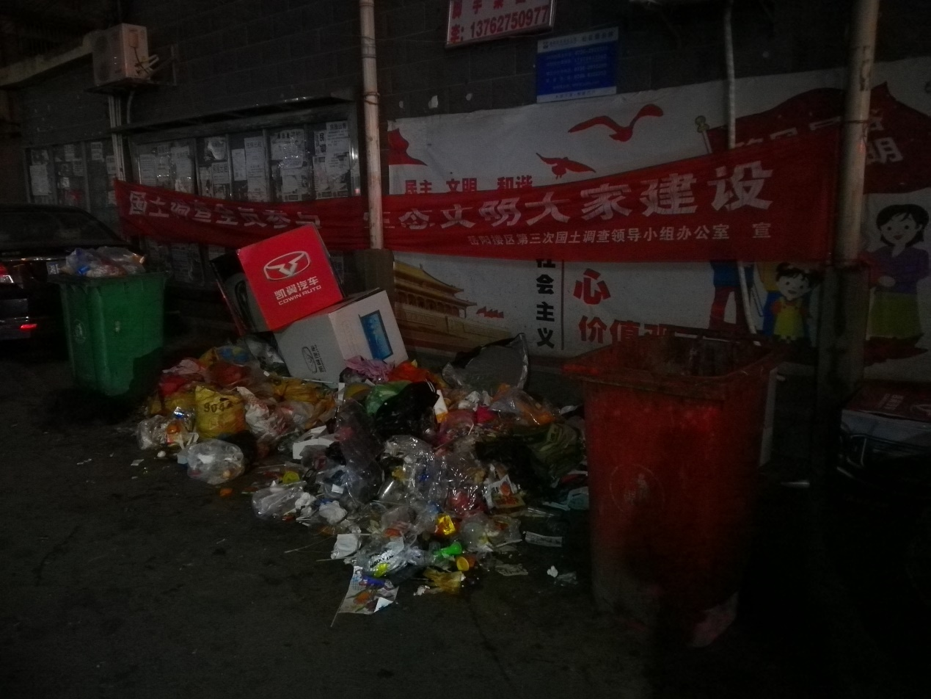
4月14日摄
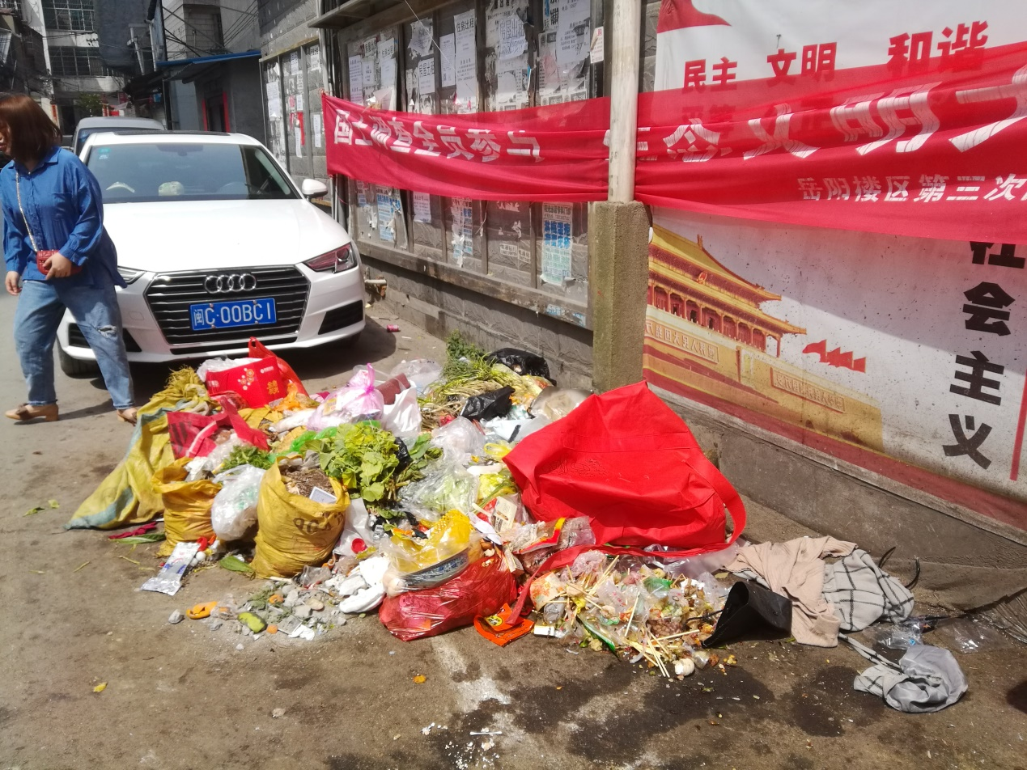4月16日摄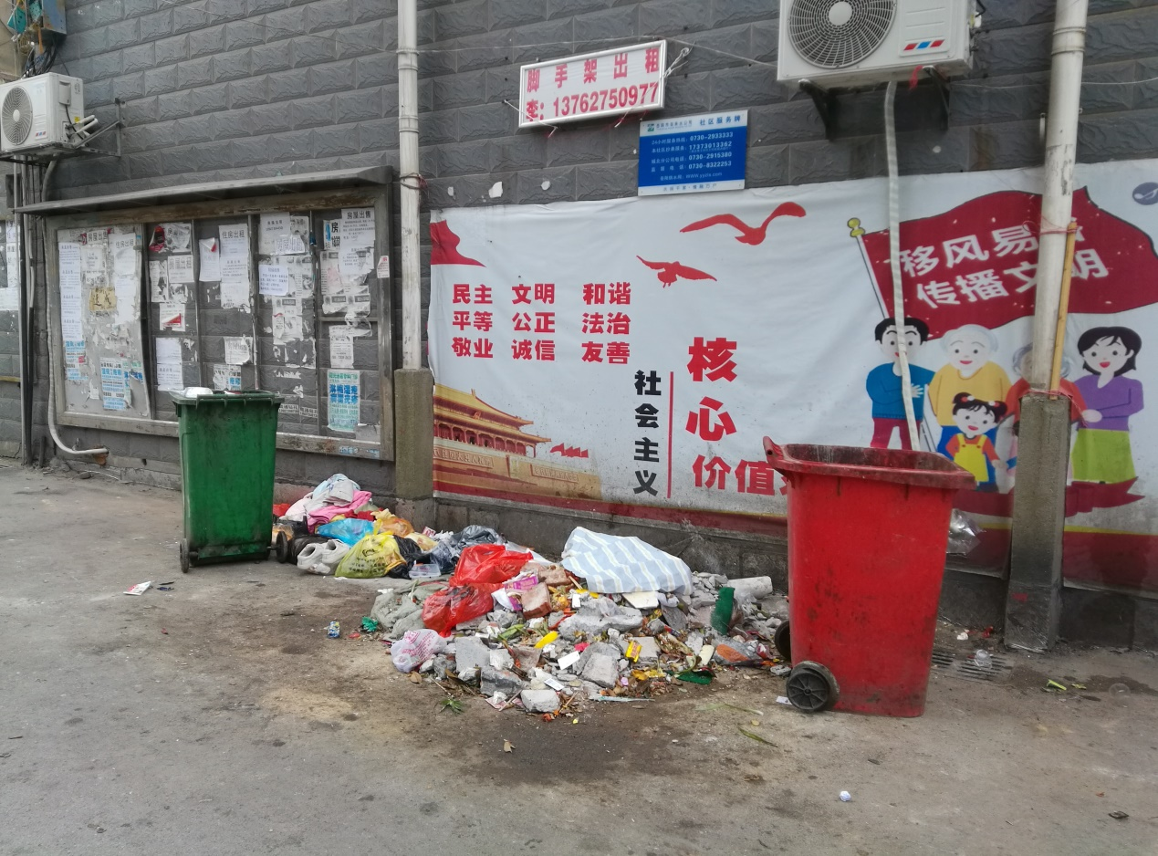5月9日摄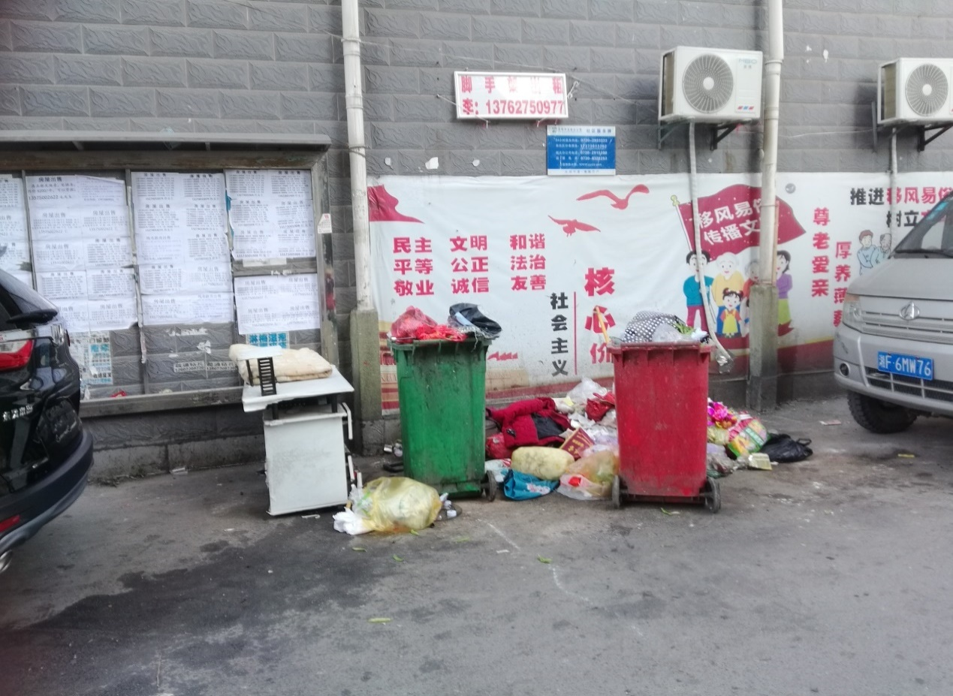5月22日摄
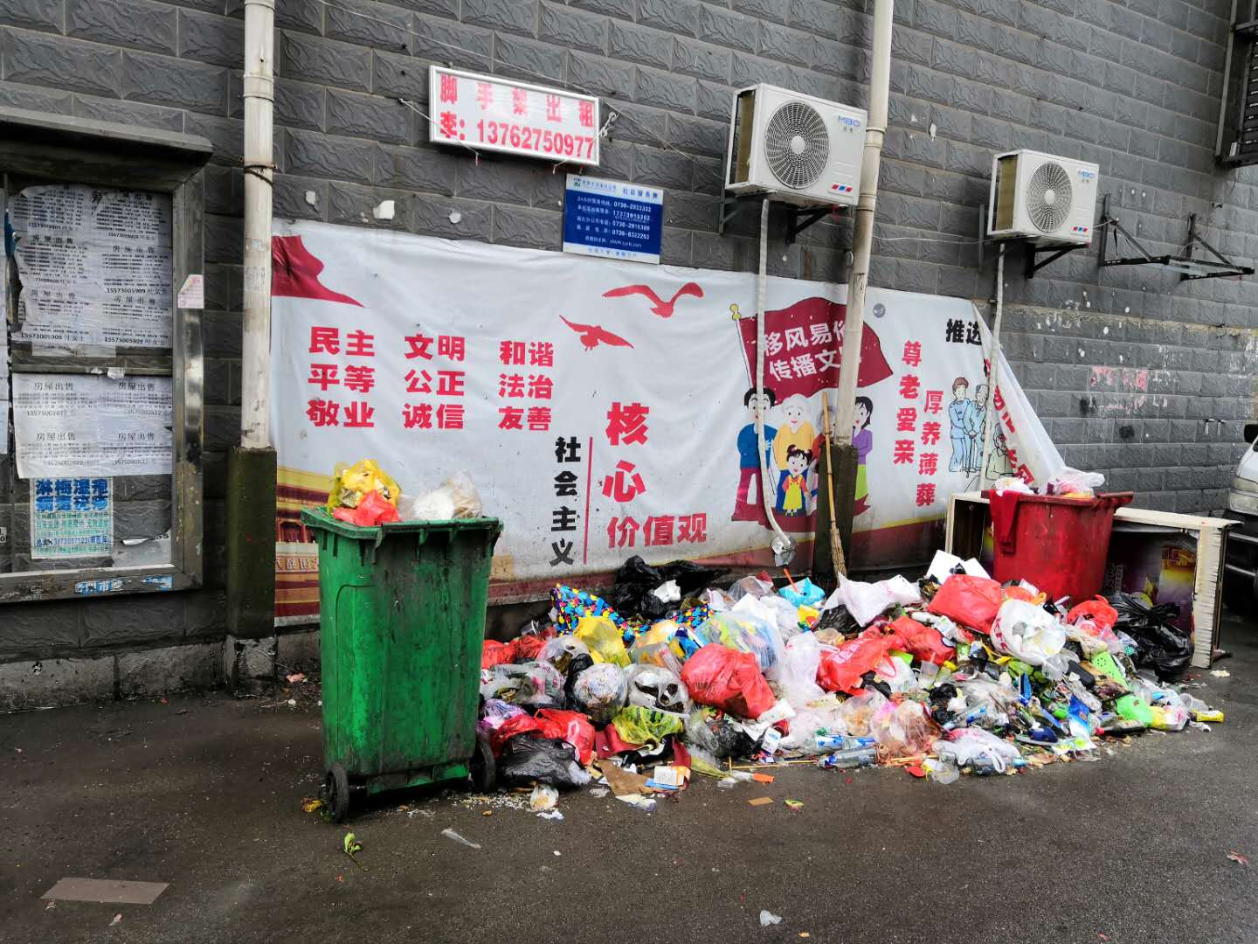6月7日摄
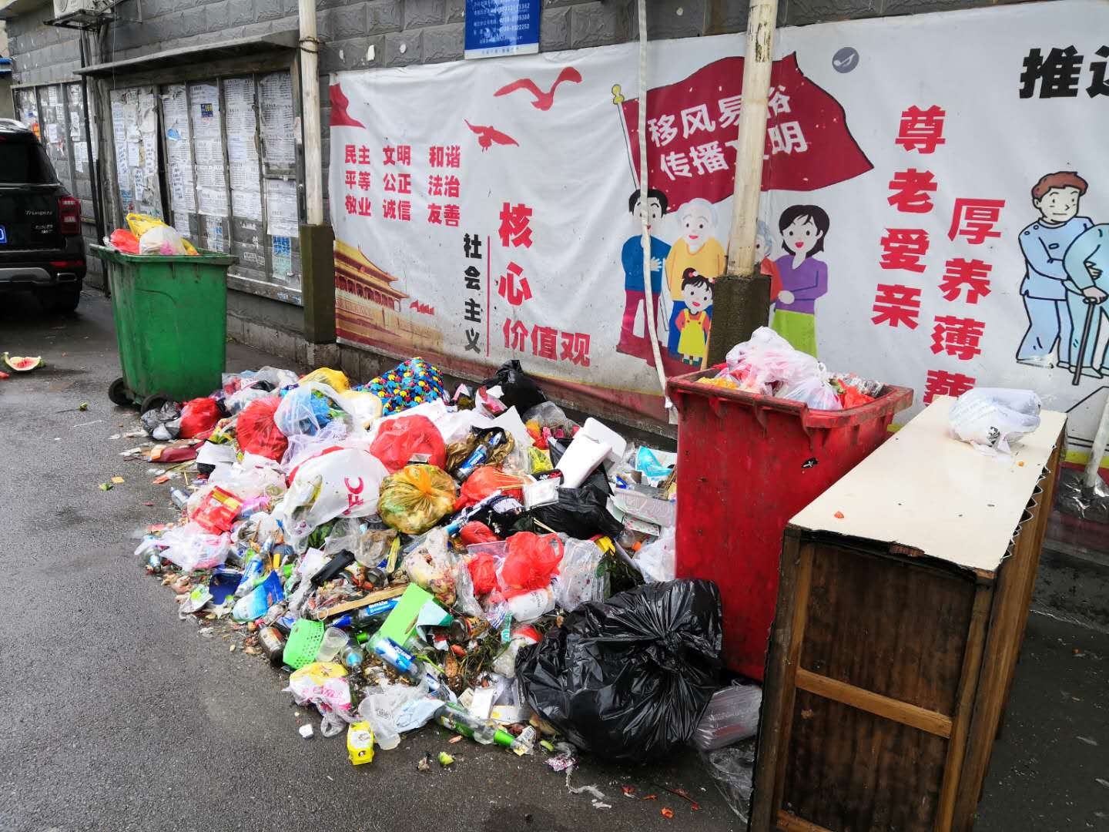
6月8日摄
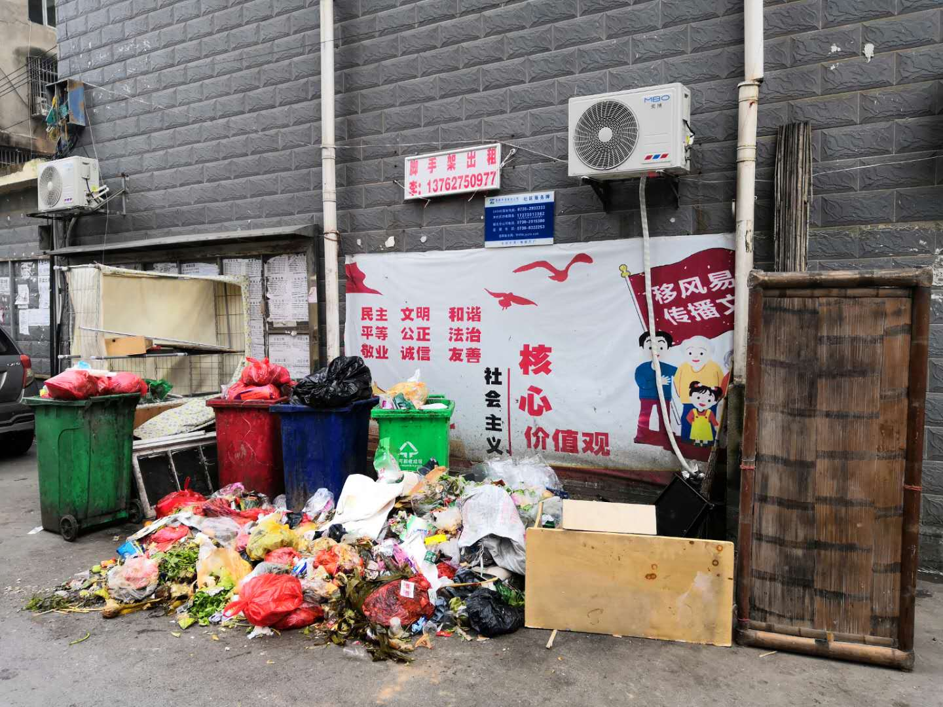6月10日摄

